ÚKOLY „ČARODĚJNICE“
- Milé děti, kdo to letí??? Ano, hádáte správně, blíží se konec dubna a s ním i pálení čarodějnic. Nemůžeme být společně ve školce, ale máme pro vás pár úkolů.
Pár hádanek na rozehřátí hlaviček:
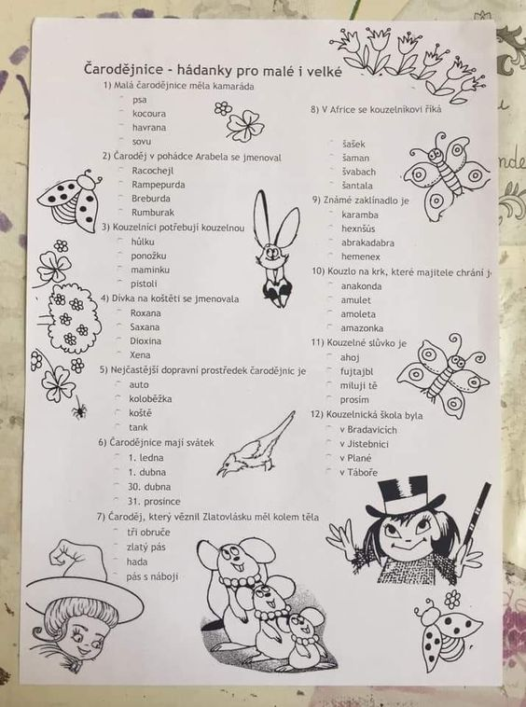

- Dalším úkolem bude dokreslit čarodějnici její košťata.
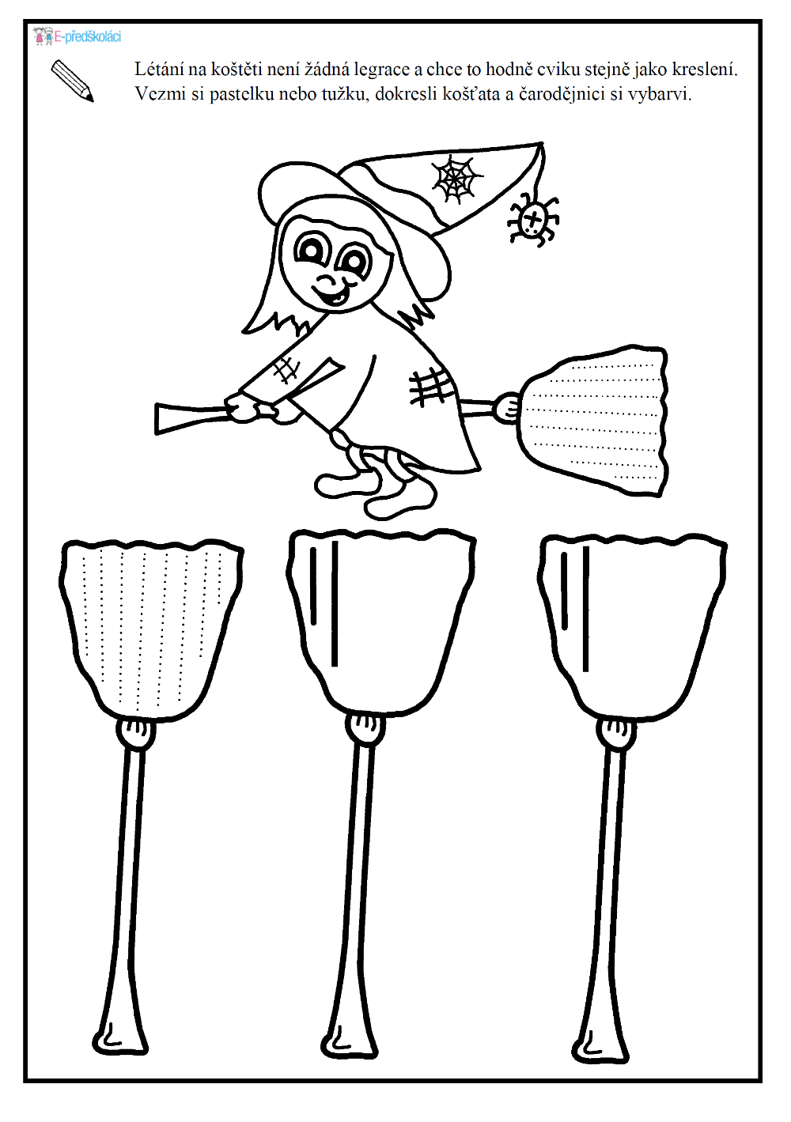

- Let naší čarodějnice, spoj vytečkované.
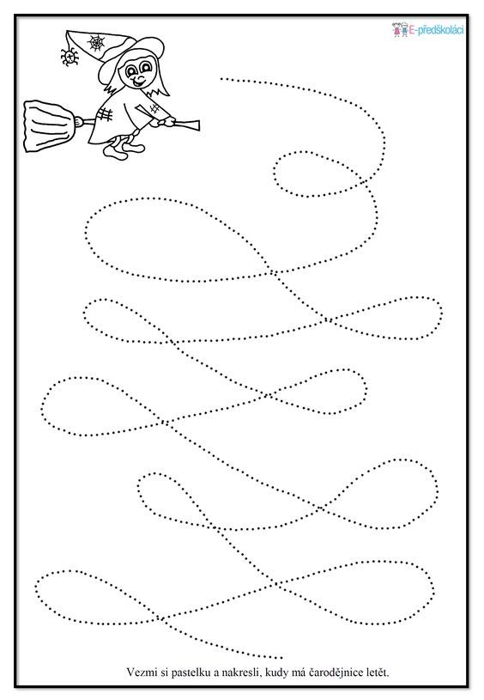
- Nejlepší kamarád čarodějnic je černý kocour. Najdi a zakroužkuj všechny kocoury podle vzoru dole v rámečku.

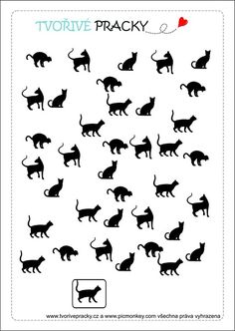

- Najdi 6 rozdílů a můžeš si obrázek vybarvit.

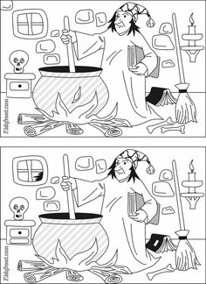

Výborně, moc chválíme a nakonec si můžeš s dospělákem vystřihnout, vybarvit a slepit jednu krásnou čarodějnici Kanihůru. (známe z pohádkové knížky z MŠ)

- Při práci ti pomůže básnička.

Ježibaby
Ježibaby kamarádky, krouží vzduchem tam a zpátky.
Šaty mají od sazí, snad se v letu nesrazí.

